Приложение к решению
Совета городского округа город Салават Республики Башкортостан
от «__» _________ 2021 года № ______

Об итогах профилактической работы Комиссии по делам
несовершеннолетних и защите их прав по предупреждению
правонарушений, совершаемых несовершеннолетними и в отношении них, на территории городского округа город Салават
Республики Башкортостан за 2020 год

Комиссия по делам несовершеннолетних и защите их прав при Администрации городского округа город Салават (далее – КДН и ЗП) в течение 2020 года обеспечивала координацию деятельности органов и учреждений системы профилактики по предупреждению правонарушений, совершаемых несовершеннолетними и в отношении них, в соответствии с Федеральным законом от 24 июня 1999 года № 120-ФЗ «Об основах системы профилактики безнадзорности и правонарушений несовершеннолетних», а также во исполнение Государственной программы «Обеспечение общественной безопасности в Республике Башкортостан на 2015-2020 годы», утвержденной постановлением Правительства Республики Башкортостан от 31.12.2014 года № 670, распоряжения Правительства Республики Башкортостан от 06.06.2018 года № 172-р «Об утверждении плана мероприятий («дорожной карты») по достижению плановых показателей социально-экономического развития Республики Башкортостан по реализации в Республике Башкортостан Концепции развития системы профилактики безнадзорности и правонарушений несовершеннолетних на период до 2020 года», Межведомственной программы по профилактике безнадзорности и правонарушений несовершеннолетних, защите их прав в городском округе город Салават Республики Башкортостан на 2020 год», утвержденной постановлением Администрации городского округа город Салават от 26 декабря 2017 года № 3831-п.

Нашими основными целями и задачами явились:
- предупреждение безнадзорности, беспризорности, правонарушений и
антиобщественных действий несовершеннолетних, выявление и устранение
причин и условий, способствующих этому;
- обеспечение защиты прав и законных интересов несовершеннолетних;
- социально-педагогическая реабилитация несовершеннолетних, в том числе связанная с немедицинским потреблением наркотических средств и психотропных веществ;
- выявление и пресечение случаев вовлечения несовершеннолетних в совершение преступлений, других противоправных и (или) антиобщественных действий, а также случаев склонения их к суицидальным действиям.
Межведомственная профилактическая работа органов и учреждений системы профилактики проводилась в тесном взаимодействии с заинтересованными организациями и общественными формированиями, отвечающими за работу с несовершеннолетними и семьями с детьми. Наработанный КДН и ЗП определенный метод взаимодействия всех органов и учреждений системы профилактики обеспечил единый непрерывный процесс, включающий в себя профилактику, выявление и реабилитацию несовершеннолетних, склонных к безнадзорности и правонарушениям, оказание детям и семьям, находящимся в социально опасном положении, социальной, психолого-педагогической и медицинской помощи.

Основные приоритетные направления Комиссии по делам несовершеннолетних и защите их прав при Администрации городского округа город Салават (далее – КДН и ЗП):
1) предупреждение безнадзорности, беспризорности, правонарушений и антиобщественных действий несовершеннолетних, выявление и устранение причин и условий, способствующих этому;
2) обеспечение защиты прав и законных интересов несовершеннолетних;
3) социально-педагогическая реабилитация несовершеннолетних, находящихся в социально опасном положении;
4) выявление и пресечение случаев вовлечения несовершеннолетних в совершение преступлений, других противоправных и (или) антиобщественных действий, а также случаев склонения их к суицидальным действиям;
5) координация деятельности органов и учреждений системы профилактики безнадзорности и правонарушений несовершеннолетних по выявлению суицидального поведения несовершеннолетних и принятию мер по профилактике такого поведения.

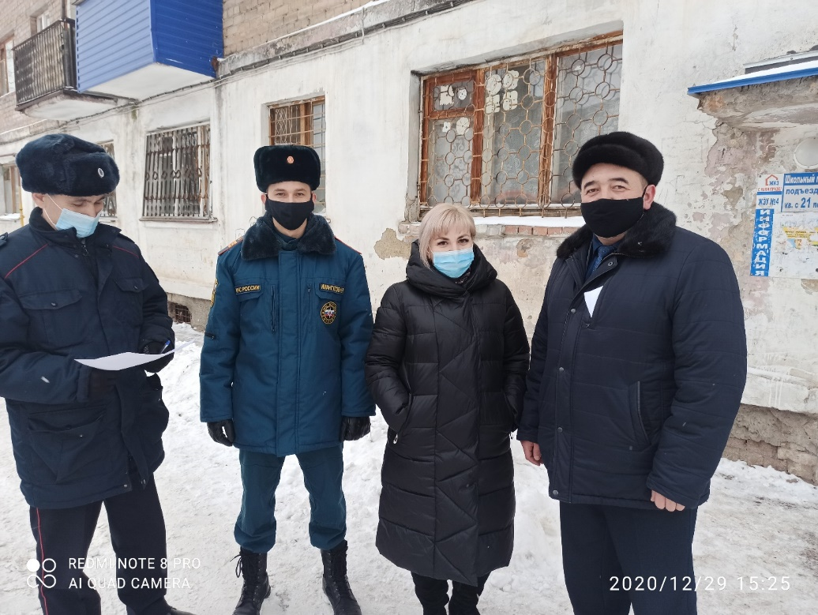

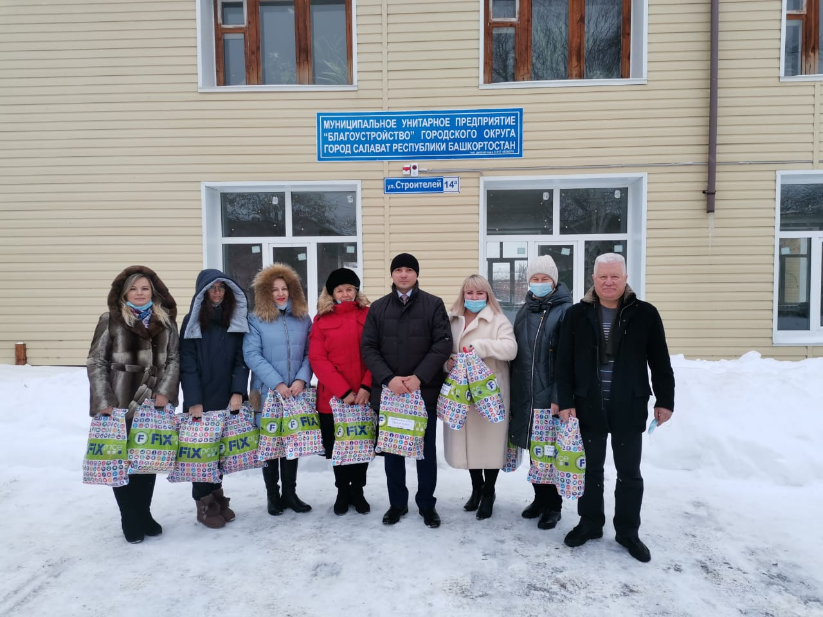
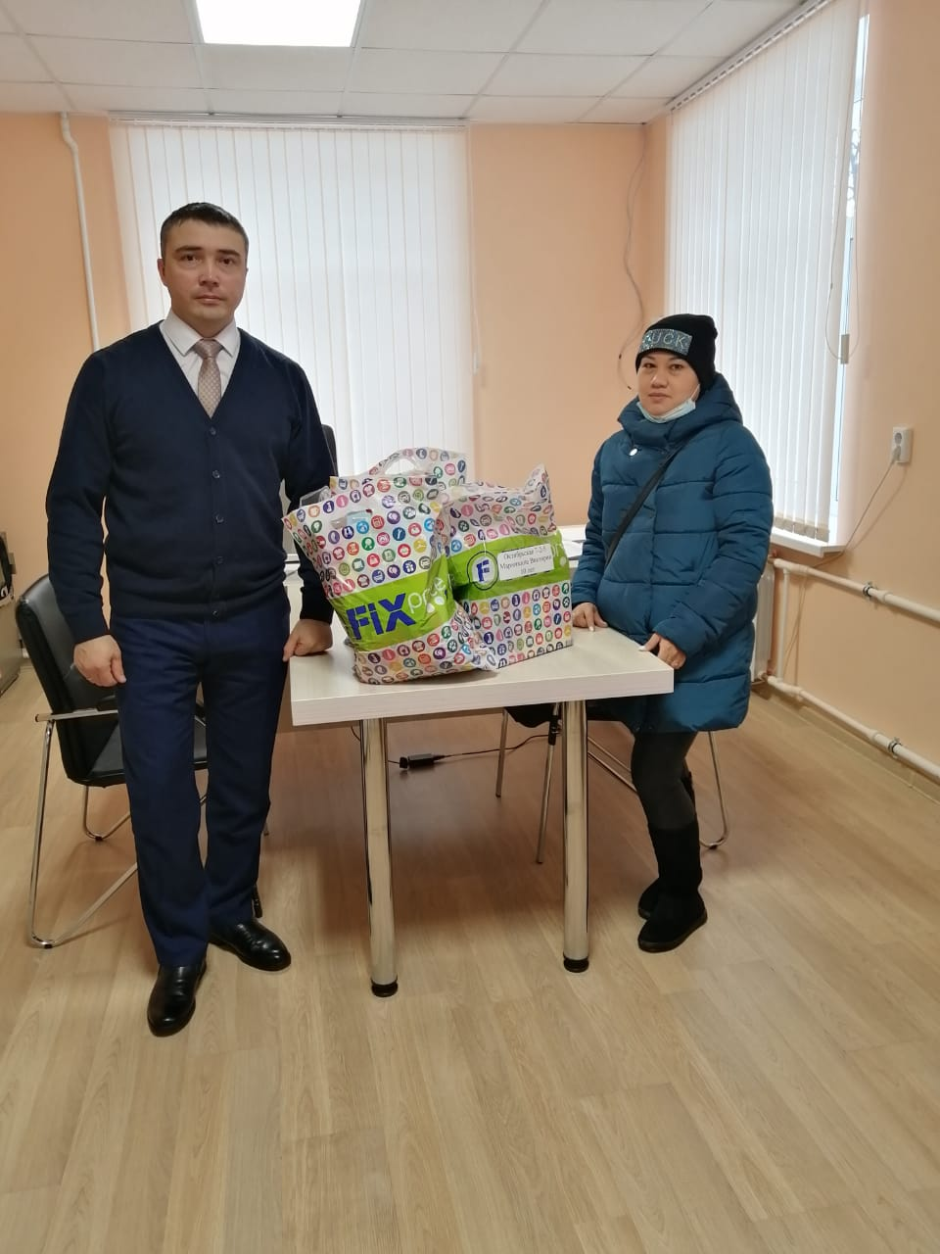
- Основные результаты работы по профилактике безнадзорности и правонарушений несовершеннолетних.
- Анализ причин, способствующих безнадзорности несовершеннолетних и совершению ими правонарушений, свидетельствует, что ведущее положение занимает семейное неблагополучие и невыполнение или ненадлежащее выполнение обязанностей по воспитанию несовершеннолетних со стороны лиц, на которых законом или профессией возложены данные обязанности. Важным моментом деятельности по выявлению указанной категории преступлений является установление неблагополучных семей, своевременная постановка на профилактический учет.
- - привлечение детей, подростков и молодежи к здоровому образу жизни;
- - стабилизация показателей наркологической заболеваемости, смертности, связанной с потреблением спиртных напитков, токсических веществ, наркотических средств и психоактивных веществ;
- - своевременное выявление несовершеннолетних, имеющих риск аутоагрессивного (суицидального) поведения, индивидуальная профилактическая работа с ними;
- - увеличение объема и повышение качества социальных услуг, предоставляемых несовершеннолетним, находящимся в социально опасном положении, оказавшимся в трудной жизненной ситуации, и их семьям;
- - повышение эффективности социально-реабилитационной работы с детьми и подростками, совершившими противоправные действия. Источниками информации являются руководители образовательных организаций, ГБУЗ РБ Городская больница г. Салават, отдел опеки и попечительства, КДН и ЗП, средства массовой информации, интернет.

Заместитель председателя Комиссии Ф.Ф.Ишкинин

